每日一萬步 健康有保固
金寧鄉古寧村健走步道

項目 | 說明
健走步道地點 | 金寧鄉古寧村
健走  範圍 | 古寧村公所-慈湖-南山戰備道-南山村莊-北山聚落-古寧村公所
健走  公里數 | 全程約7.4公里
環境  特色 | 1.雙鯉濕地自然中心 ～水尾塔：鎮風水用的水尾塔是李氏家族在清乾隆32年建成，目前列為國家三級古蹟。  2.南山聚落～三孔井：位於古寧頭南山村內，是昔日村民汲取淡水的井，因昔日人口眾多，汲水須等待，頗為不  便，於是先民運用智慧，發明了這獨一無二的三孔井，是金門難得一見的奇景。  3.北山斷崖～位於古寧頭西北角海岸，北山紅土斷崖為古寧頭戰役的遺址。  4.古寧頭戰史館～「古寧頭戰史館」外部造型為仿古城堡式，正門城廓兩邊，各有巨塑浮雕，館前正中擺置「三勇  士」精神塑像，兩側花圃置「金門之熊」戰軍各乙部。
相關  資訊 | 1.地址:金寧鄉  2.交通方式:  古寧村公所 可搭9、10、11路公車，在「古寧村公所」下車。-  雙鯉濕地自然中心 可搭10、11路公車，在「雙鯉濕地自然中心」下車。  北山聚落 可在金城車站搭10、11路前往，在「北山」下車。
實景  照片 | 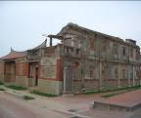  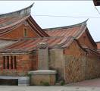  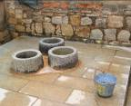  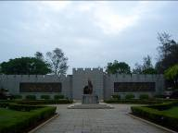  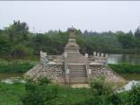
健走口訣：抬頭挺胸縮小腹 雙手微握放腰部 自然擺動肩放鬆 邁開腳步向前

